|  |
| --- |
| Dalton |
| Projet de Centre de tri |
| Livrable 3 |

|  |
| --- |
| Dalton  25/11/2014 |

Table de matière :

Vision : 4

Introduction : 4

Énoncé du problème : 4

Description des parties prenantes : 4

Objectifs de haut niveau : 4

Fonctionnalités : 5

Maquette de l’interface utilisateur : 7

Diagramme de classe Conceptuel : 7

Cas d’utilisations : 8

Spécifications supplémentaires : 9

Diagramme de séquence système : 11

Séquence système 1 : 11

Séquence système 2 : 11

Cas d’utilisation détaillés : 12

Cas d’utilisation 1 : 12

Cas d’utilisation 2 : 13

Diagramme de cas d’utilisation : 14

Diagramme de séquence : 15

Afficher le plan : 15

Ajouter un élément : 16

Ajouter un arc entre deux stations : 17

Mise à jour des calculs: 18

Sélection d'une station : 19

Détection des erreurs 20

Suppression d’une station 21

Diagramme d’état 22

Diagramme de classe : 22

Diagramme de package : 24

Plan de travail : 25

Glossaire : 26

# Vision :

## Introduction :

L’application permet de faire le design d’un centre de tri de manière interactive, où l’utilisateur pourra concevoir le plan du centre avec tous les postes et tous les convoyeurs à l’aide de la souris.

## Énoncé du problème :

La gestion de ces centres est réalisée à l’aide de plan sous Visio et de calculs avec Excel. Cependant, les ingénieurs travaillent de manière traditionnelle par essais et erreurs, ce qui rend le travail laborieux et peu efficace.

## Description des parties prenantes :

L’utilisateur : Il peut être un employé ou l’ingénieur de l’entreprise. Il peut confectionner le plan du centre de tri et le paramétrer.

L’ingénieur : Il peut indiquer les recommandations des paramètres à l’utilisateur. Il étudie les plans conçus par l’employé.

## Objectifs de haut niveau :

L’application permet de faire la gestion du centre de tri en proposant des mécanismes intelligents, comme la vérification que toutes les stations soient connectées ou qu’elles ne dépassent pas leurs capacités maximales, afin de donner une rétroaction à l’utilisateur. Celui-ci doit pouvoir paramétrer la quantité (en kg/h) de bacs de recyclage qui entrent dans le centre et doit également pouvoir paramétrer toutes les stations selon les exigences du centre. Les stations sont représentées schématiquement par un rectangle. L’utilisateur pourra voir à tout moment les informations des stations en cliquant sur les icônes de celles-ci sur le plan. L’édition du plan de l’usine se fera en mètres et pourra s’ajuster en zoomant ou dé-zoomant. L’utilisateur pourra s’aider d’une grille pour placer ses stations sur le plan, celle-ci pourra être magnétique.

# Fonctionnalités :

Détails des fonctionnalités accessibles via l’interface utilisateur

Menu Fichier :

- Nouveau

Prendre en compte le cas où un plan est déjà ouvert.

- Ouvrir un travail précédent

Prendre en compte le cas où un plan est déjà ouvert.

- Sauvegarder le travail réalisé

- Exporter en image

NB : sauvegarder et exporter seront deux fonctionnalités différentes

- Bouton exit

Menu Edit :

- Undo : reviens en arrière, en théorie sur un nombre d’actions infini (depuis le lancement de l’application)

- Redo : reprends la dernière action annulée

Menu Vue :

- Zoom in : bouton qui modifie la conversion pixel / mètres

- Zoom out : bouton qui modifie la conversion pixel / mètres

- Bouton grille : affiche la grille

- Bouton grille magnétique : affiche la grille et oblige le placement aligné des éléments sur cette grille

Onglet Outil :

- Placer :

- Station

- Arc

- Jonction

- Entrée de l’usine

- Sortie de l’usine

Onglet réglages :

- Station

- Nom

- Description

- Matrice de récupération

- Couleur

- Vitesse de traitement (kg/h)

- Entrée de l’usine

- Déchets en entrée

- Sortie de l’usine

- Déchets en sortie

Fenêtre de création du plan :

- Drag and drop des éléments

- Sélection des éléments (pour paramétrage)

Footer :

- Afficher les coordonnées de la souris à tout instant.

# Maquette de l’interface utilisateur :

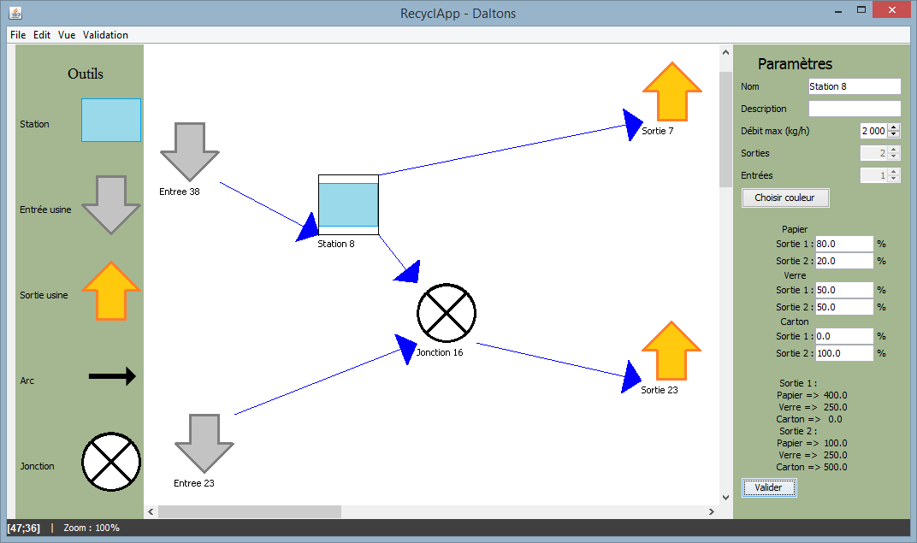

# Diagramme de classe Conceptuel :

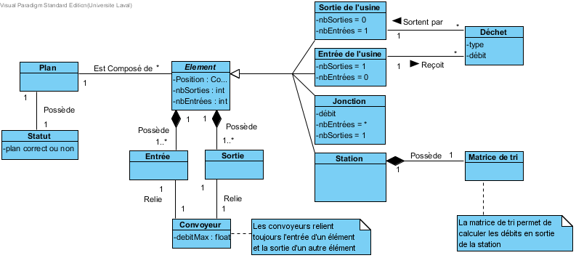

# Cas d’utilisations :

1. Pouvoir disposer les différents éléments d’un centre de tri sur le plan.

* Cliquer sur un élément.
* Déplacer sur le plan
* Témoin de contrôle devient orange

2. Relier des éléments du plan avec un arc

* Cliquer sur l’outil arc
* Cliquer sur la première station
* Cliquer sur le deuxième élément
* Témoin de contrôle devient orange

3. Modifier les propriétés de chaque élément

* Cliquer sur un élément
* Témoin de contrôle devient orange

4. Continuer un projet déjà commencé (Charger, Sauvegarder, Exporter)

* Charger
* Cliquer sur charger
* Le système propose la boite de dialogue de fichier
* L’utilisateur choisit un fichier
* Sauvegarder
  + Cliquer sur sauvegarder
  + Le système enregistre
* Sauvegarder sous
  + Cliquer sur sauvegarder sous
  + Le système propose la boite de dialogue de fichier
  + L’utilisateur choisit son emplacement
* Exporter
  + Cliquer sur exporter
  + Le système propose la boite de dialogue de fichier
  + L’utilisateur choisit son format d’image
  + L’utilisateur choisit l’emplacement du fichier

5. Enlever un élément du plan

* Cliquer sur l'élément
* Cliquer bouton ”supprimer”

6. Vérifier la cohérence du modèle

* Le système vérifie tous les chemins possibles
  + Chaque chemin doit aboutir vers la sortie de l’usine
  + Chaque élément dans le plan ne doit pas atteindre sa capacité maximale

7. Se déplacer sur le plan

* Cliquer sur un élément
* Déplacer l'élément sur le plan
* Relâcher l'élément
* L'élément se fixe

# Spécifications supplémentaires :

* Améliorer l’efficacité de l’utilisateur (affichage de deux manières différentes, couleurs, images)
* Présence d’un historique des actions utilisateur (utilisé pour l’undo/redo)
* Toutes les mesures doivent être en mètres.
* Pour chaque station, une matrice de récupération indique comment sont triés les déchets
* Les quantités des matières sont exprimées en kg/h.
* Les arcs doivent être représentés par une flèche pleine à son extrémité.
* Les stations doivent être représentées par un rectangle en couleur

# Diagramme de séquence système :

Séquence système 1 : Disposer différents éléments (hors arc) d’un centre de tri sur le plan

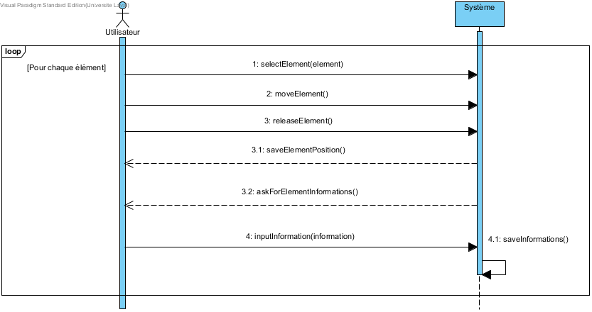

Séquence système 2 : Relier des éléments du plan avec un arc

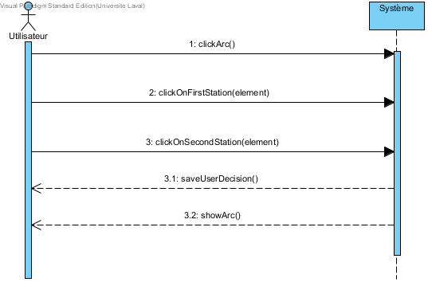

# Cas d’utilisation détaillés :

Cas d’utilisation 1 : Disposer différents éléments (hors arc) d’un centre de tri sur le plan

**Acteur principal :** L’utilisateur

**Pré condition** **:** Projet instancié

**Acteur principal** **:** L’utilisateur

**Garanties en cas de succès :** Le ou les éléments placés sur le plan sont correctement visibles pour l’utilisateur et enregistrés par le système

**Scénario principal (succès) :**

1. L’utilisateur sélectionne un élément  
2. L’utilisateur place l’élément sur le plan  
3. Le système enregistre la position de l’élément  
4. Le système propose à l’utilisateur d’insérer les informations à propos de l’élément

*L’utilisateur répète les étapes 1 à 4 pour compléter son plan*

**Extensions :**

4a. L’utilisateur choisit d’entrer des informations   
 1. L’utilisateur entre des informations sur l’élément  
 2. L’utilisateur peut sauvegarder  
 2a. Le système sauvegarde les informations  
3a. Le statut du plan était vérifié et fonctionnel  
 1. Le statut du plan passe à modifié

Cas d’utilisation 2 : Relier des éléments du plan avec un arc

**Acteur principal** **:** L’utilisateur

**Pré condition** **:** Projet instancié et au moins deux éléments présents

**Garanties en cas de succès :** L’arc est correctement placé, visible par l’utilisateur et enregistré par le système.

**Note :**

* un arc ne peut être relié à un autre arc
* les entrées et sorties des stations ont un rôle équivalent pour ce cas d’utilisation

**Scénario principal (succès) :**

1. L’utilisateur clique sur l’outil arc

2. L’utilisateur clique sur une sortie

3. L’utilisateur clique sur une entrée

4. Le système enregistre la décision de l’utilisateur

5. Le système affiche l’arc

**Extensions :**

2a. La sortie n’est pas libre

1. Le système annule l’opération

3a. L’entrée n’est pas libre

1. Le système annule l’opération

2a. L’utilisateur clique sur autre chose qu’une entrée

1. Le système annule l’opération

3 a L’utilisateur clique sur autre chose qu’une sortie

        1. Le système annule l’opération

4a. Le statut du plan était vérifié et fonctionnel

1. Le statut du plan passe à modifié

# Diagramme de cas d’utilisation :

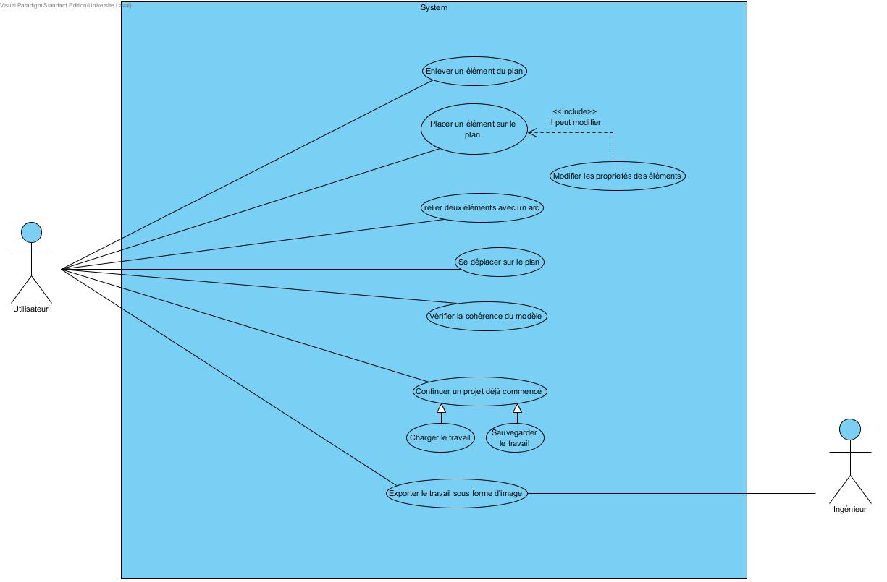

# Diagramme de séquence :

## Afficher le plan :

**Fonctionnalités Favorite :**

Dès qu'une modification est effectuée sur le réseau, ainsi qu'à son premier chargement, l'interface graphique va tout d'abord dessiner la grille en arrière-plan, si la configuration le demande.

Ensuite, une méthode de l'interface va demander à l’objet Plan les différents composants à dessiner.

Enfin l’interface va dessiner les objets reçus, en fonctions de leur type.

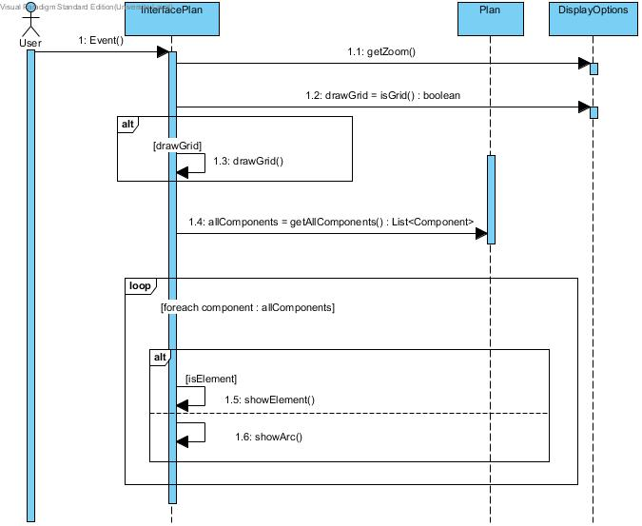

## Ajouter un élément :

Ce diagramme montre la séquence pour ajouter un élément. Le choix de la procédure est basé sur le glisser - déposer. L'utilisateur devra sélectionner un outil et le glisser sur le plan.

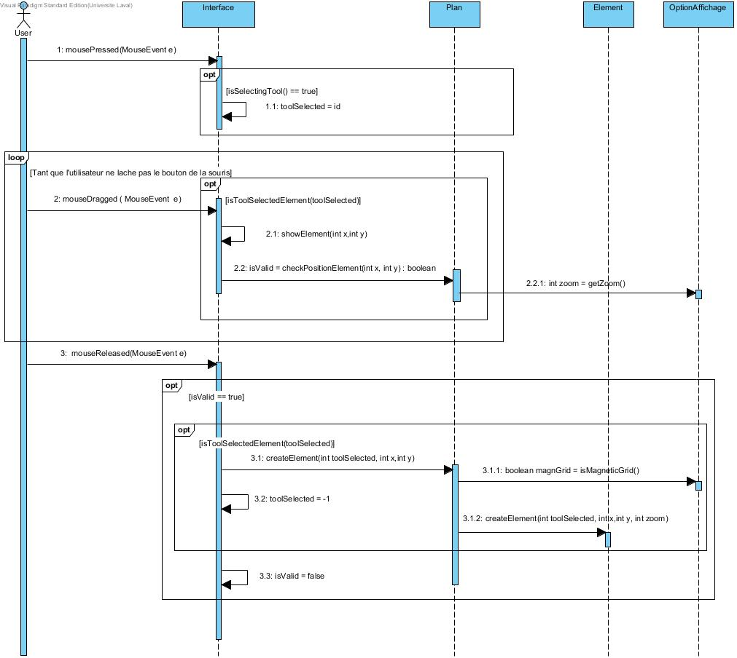

## Ajouter un arc entre deux stations :

Ce diagramme représente la création d'un arc en utilisant la méthode du glisser - déposer .L'utilisateur devra glisser son arc sur une sortie puis cliquer sur une entrée pour valider la création de l'arc.

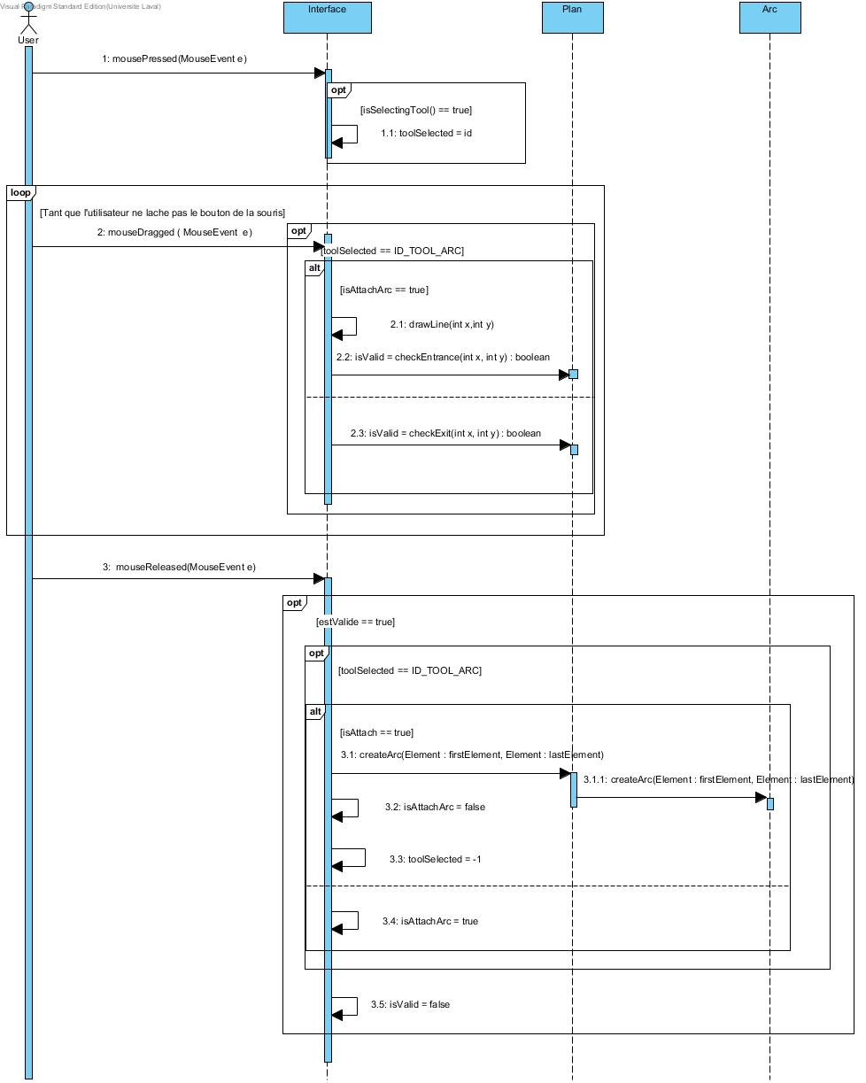

## Mise à jour des calculs:

On attend que l'utilisateur ait sélectionné une station. Quand c'est le cas, on affiche les propriétés de la station dans la zone de l'interface qui est responsable de cette tâche, avec la méthode panelParameter.

Puis l'utilisateur va entrer les propriétés et cliquer sur le bouton pour sauvegarder ce qu'il a entré. Ces propriétés seront transmises à l'élément sélectionné, via la méthode editProperties de la classe Component.

Pour un arc, il est sélectionné et ses propriétés modifiées de la même manière que pour les éléments.

Puis on demande la validation du plan à la classe Plan via la méthode verifyPlan, qui va refaire les calculs nécessaires, en parcourant tous les composants situés après le composant mis à jour et en mettant à jour les valeurs du flux de déchets.

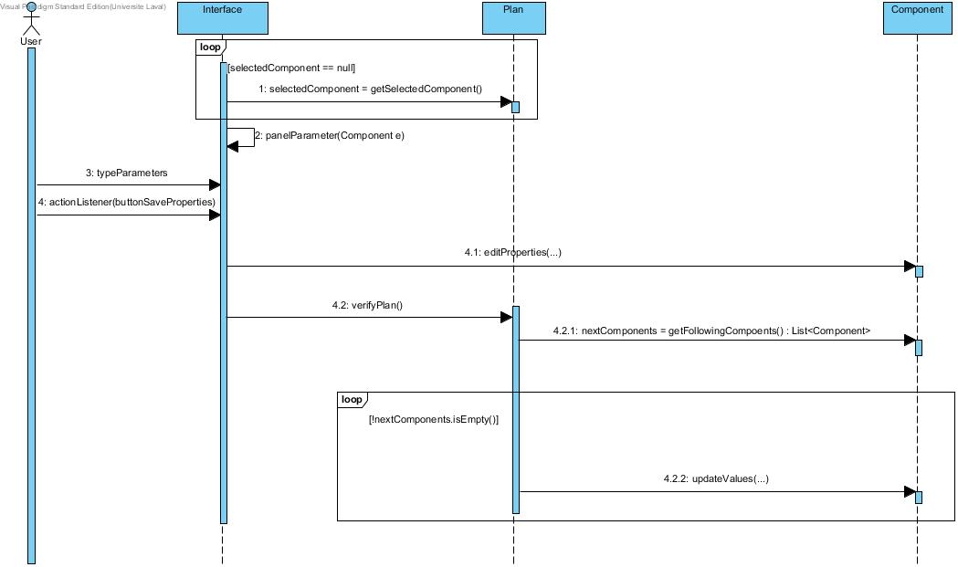

## Sélection d'une station :

L'utilisateur de l'application va cliquer sur une station. Lorsque l'action aura été réalisée nous allons vérifier quel est la station qui se trouve à ces coordonnées-là. Pour cela notre interface va appeler une méthode se trouvant dans la classe Plan. Cette méthode, s'appelant checkElement, retourne un objet Element qui va être la station trouvée aux coordonnées qui ont été cliquées. La méthode checkElement appelle la méthode getZoom() de OptionAffichage, pour pouvoir passer des coordonnées de la souris aux coordonnées du plan.

Une deuxième méthode se trouvant dans la classe Interface va décorer la station cliquée afin que l'utilisateur ait un retour sur la sélection de sa station.

Une dernière méthode va afficher les paramètres de cette station dans le panel. Cela permettra à l'utilisateur d'avoir accès aux informations relatives à cette station facilement.

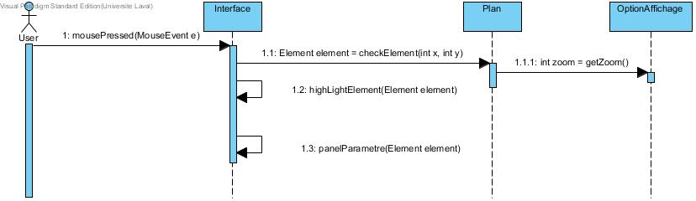

## Détection des erreurs

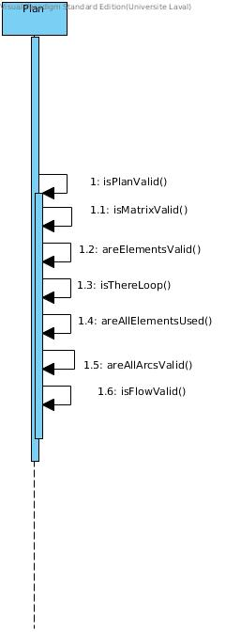

## Suppression d’une station

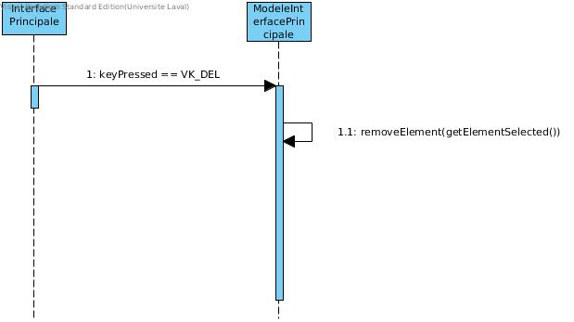

# Diagramme d’état

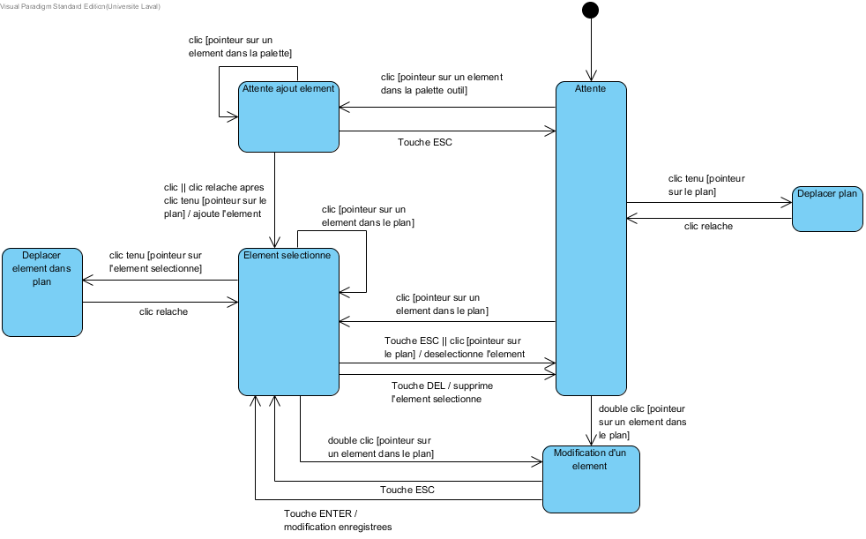

# Diagramme de classe :

Pour réaliser le diagramme de classe, on a appliqué le principe du contrôleur, avec la classe Plan ayant le rôle de contrôleur, contenant le plan du centre de recyclage.

Cette classe gère le passage de l’interface au domaine.

Pour l'interface, on a une classe InterfacePrincipale, rattachée au Plan, qui va contenir les classes InterfacePlan, InterfaceParam et InterfaceOutils, qui héritent de Jpanel et gèrent chacun une partie de l'interface, la première le plan, la deuxième le réglage des éléments sélectionnées et la troisième le panneau contenant les outils.

La classe Plan contient des objets de héritant de la classe abstraite Element. Les classes héritant d’Element sont : station, entrée et sortie d’usine, ainsi que la jonction. Cette organisation permet de regrouper les traitements similaires à un seul type d'objet.

Les Elements et les Arcs héritent aussi de la classe Component qui contient les informations notamment sur les déchets passant par chaque Component. Les Arcs sont contenus dans les Elements qu’ils relient.

La classe DataElement sert de container d’Element en conjonction avec l’interface.

La classe Persistance gère la sauvegarde et l'export du plan.

La classe ChangeManager gère ce qui est nécessaire à la fonctionnalité undo/redo.

La classe OptionAffichage gère la configuration de l'affichage actuelle (zoom, grille) et est contenue dans le Plan.

La classe Coordonnee sert à gérer la position des éléments. Chaque Element possède une instance de cette classe pour connaitre sa position.

La classe ModelInterfacePrincipale sert à offrir des fonctions à l’InterfacePrincipale.

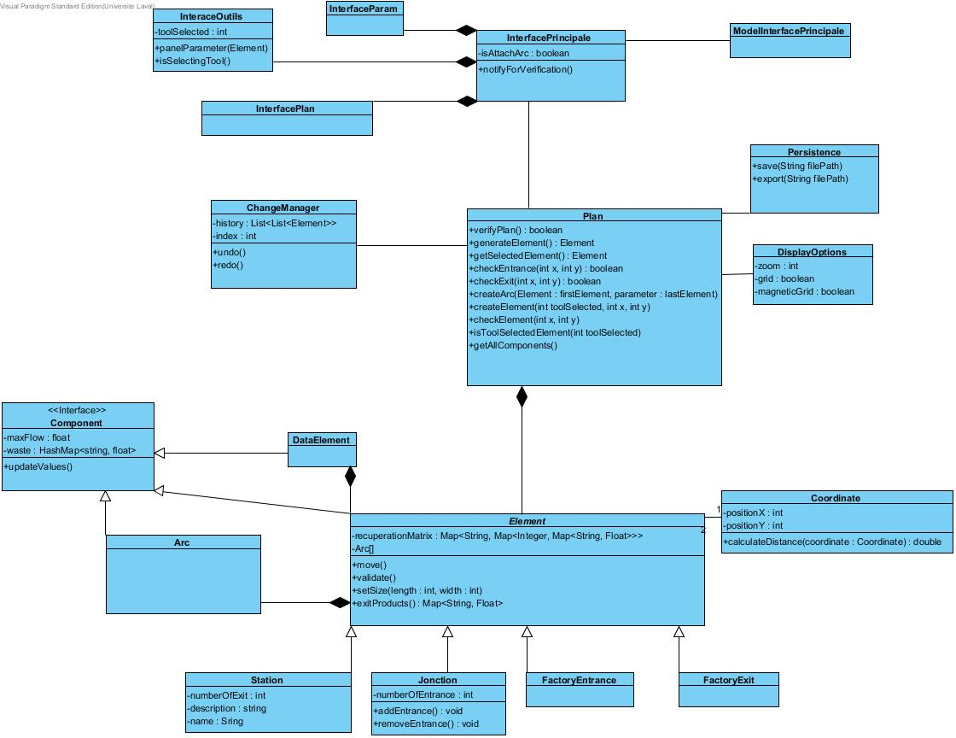

# Diagramme de package :

Pour le diagramme de package, on a essayé d'appliquer le modèle en couche, avec une couche Interface contenant les classes gérant l'affichage, une couche domaine contenant tout le traitement et la logique du logiciel et la couche service technique, contenant des classes supportant des fonctionnalités bas niveau comme la sauvegarde et l'export.

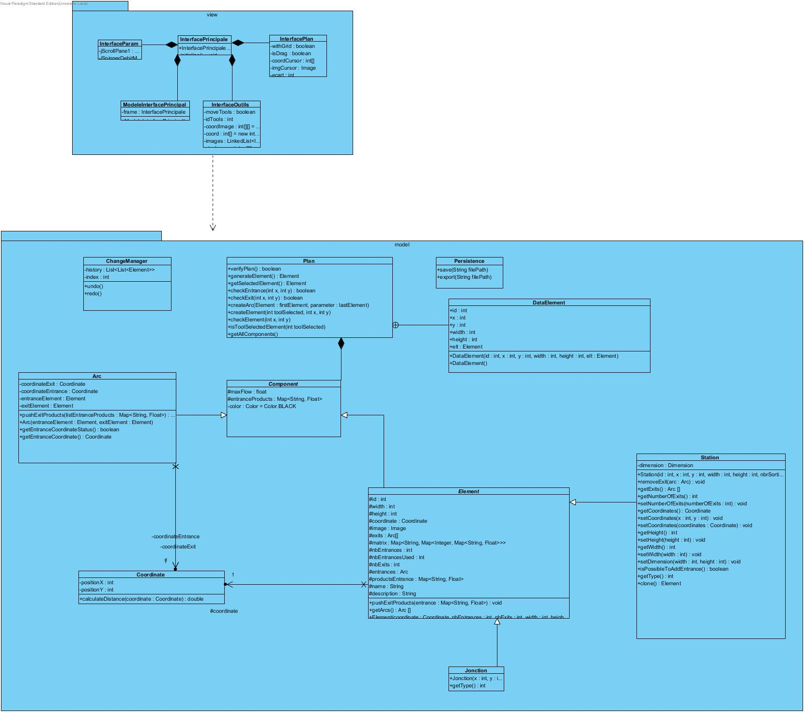

# Plan de travail :

Nous avons utilisé Trello pour nous organiser pendant ces dernier sprints :

<https://trello.com/b/VwLaydSd/centre-de-recyclage-daltons>

Cela permet de visualiser les tâches à faire et celles déjà faites, ainsi que la répartition du travail.

# Glossaire :

* Arc : représentation du convoyeur, ce sera le terme technique à utiliser.
* Convoyeur : transporte les déchets d’un point à un autre
* Composant : ensemble regroupant les éléments et les arcs
* Élément : tout ce qui peut être placé sur le plan (station, jonction, entrée de l’usine, sortie de l’usine)
* Jonction : élément, pour réunir plusieurs arcs en un seul (plusieurs entrées, une sortie)
* Matrice de tri : permet de savoir quel sera le pourcentage de chaque type de déchet qui sortira pour chaque sortie d’une station
* Station : élément, trie les déchets entrant selon une matrice de tri (une entrée, plusieurs sorties)
* Témoin de contrôle : indicateur visible sur l’interface usager. Le rôle de cet indicateur est de pouvoir informer l’usager de la qualité de son plan. L’indicateur possède trois couleurs, une par état. Le vert quand le plan a été vérifié et qu’il est fonctionnel. L’orange lorsque le plan a été modifié et non contrôlé donc on doit le vérifier. Le rouge quand le plan est incorrect après une vérification (par exemple il existe un goulot d’étranglement)